………………………. ORTAOKULU
PUAN
7.
SINIF
------ EĞİTİM ÖĞRETİM YILI Adı ………………………………………………
FEN BİLİMLERİ DERSİ Soyadı …………………………………………
1. DÖNEM 1. YAZILI Sınıfı …………………. No …………………. ………………
1. Soru  (10 Puan) | 2. Soru  (10 Puan) | 3. Soru  (10 Puan) | 4. Soru  (10 Puan) | 5. Soru  (10 Puan) | 6. Soru  (10 Puan) | 7. Soru  (10 Puan) | 8. Soru  (10 Puan) | 9. Soru  (10 Puan) | 10. Soru (10 Puan) | Aldığı  Puan
………… | ………… | ………… | ………… | ………… | ………… | ………… | ………… | ………… | ………… | …….
Aşağıda verilen açık uçlu soruları cevaplayınız

1 | Türkiye’de yeni bir gözlemevi kurulacağını ve sizin kurulacak yeri seçecek kurulun başında olduğunuzu hayal edin. Gözlemevi kurarken nelere dikkat edersiniz?4 madde halinde açıklayınız

2 | Evrende bulunan tüm yıldızların doğum yeri olan ve bulutu andıran gök cisimlerine ne denir? Çeşitleri nelerdir?

3 | Karadelik ve Nötron yıldızına kadar yıldız oluşumunu anlatınız.

4 | Uzay teknolojilerinin günlük yaşama etkilerini yazınız ve 3 örnekler veriniz

5 | Uzay kirliliğine karşı alınabilecek önlemlerden üç tanesini yazınız.

6 | Teleskop çeşitlerini yazınız, Uzay teleskobunun astronomlara sağladığı faydaları yazınız

7 | Bir hücre yazıp temel kısımlarını çizip, görevlerini yazınız

8 | Mikroskobun icat edilmesinin fen bilimleri açısından önemini yazınız.

9 | Aşağıdaki resimde verilen genetik materyallerin isimlerini yazıp, gen kavramını açıklayınız
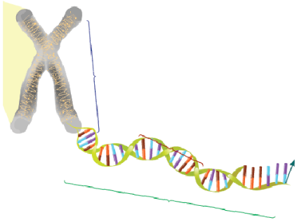

10 | Mitokondri, Kloroplast, Ribozom, Golgi cisimciği ve Sentrozom’un görevlerini yazınız
Not:Sınav süresi 40 dakikadır. …………………………….
Ders Öğretmeni
Başarılar

